

Création d’un site e-commerce pour des produits artisanaux

PRESENTATION DU DOSSIER DE CONCEPTION

22/01/2024

Anne CHOLLET & Ezra STRIKWERDA

INTRODUCTION

Vous :

- Entreprise spécialisée dans la création et la vente de produits artisanaux

- Souhaite développer un site d’e-commerce pour présenter et vendre ses produits artisanaux au public

Nous :

- Développeurs full-stack associés

- Spécialisés dans la création de sites d’e-commerce et la création de MEMES

Rencontres préalables :

- Le lundi 15 janvier 2024 : présentation du cahier des charges par Monsieur Ulrich HOARAU, Chief Technical Officer de Crafted-By

CAHIER DES CHARGES

I – Généralités

- Utilisateurs du site : les clients (customers), les artisans / artistes (creators) et l’administrateur du site (Admin)

- Expérience utilisateur irréprochable : esthétique du site, fluidité de la navigation, facilité d’achat

II – Spécificités

- Espace dédié pour les artisans

- Chaque création aura son histoire et/ou une anecdote de racontée

III – Assurance qualité

- Interface utilisateur agréable, intuitive et efficace

IV – RSE

- Code Propre et Éco-efficace

- Optimisation des Temps de Chargement

- Hébergement Vert

- Optimisation Mobile et Réduction de la Consommation d'Énergie

- Pratiques de Développement Agile

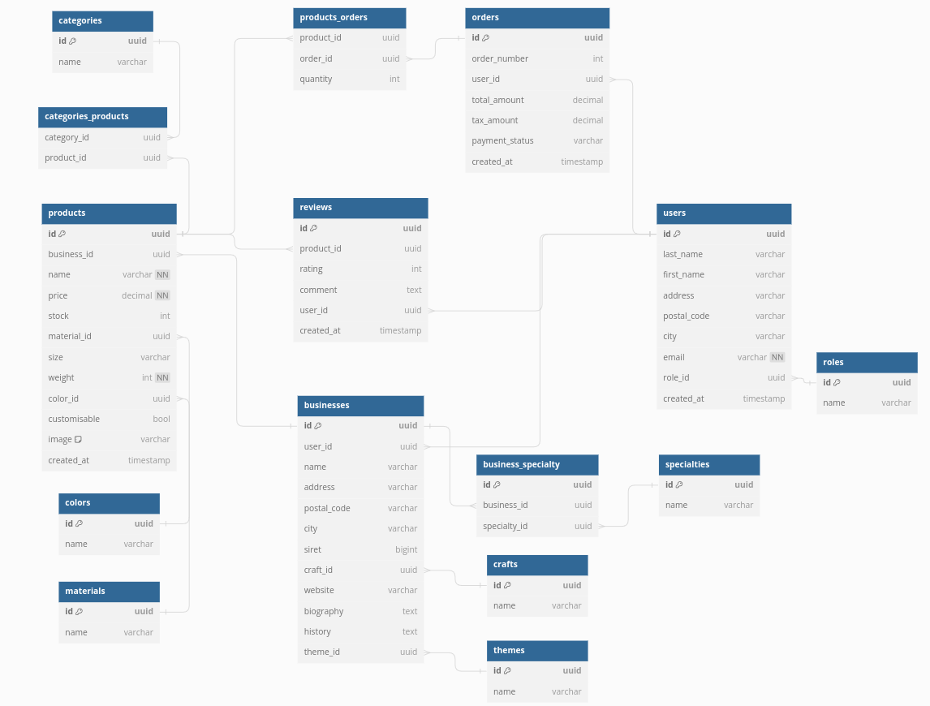
DIAGRAMME
Stack technique

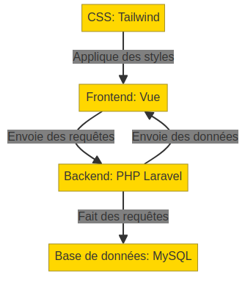

MERCI POUR VOTRE ATTENTION

